«ЭКОЛЯТА - ДРУЗЬЯ И ЗАЩИТНИКИ ПРИРОДЫ»
Подружиться с Природой, понять и полюбить её помогут весёлые сказочные герои «Эколята» – друзья и защитники Природы. Они родились в лесу, знают про него всё или почти всё. У них много друзей, приятелей и просто знакомых. Конечно, как и все дети, они иногда любят пошалить.
Давайте познакомимся с ними поближе.
Шалун. Итак, самым озорным и шкодливым, без сомнения, является Шалун. Он любит веселые игры, которых знает великое множество. Он все время стремится узнать что-то новое и неизвестное, его жёлтая шапочка с торчащим дубовым листочком постоянно мелькает то тут, то там. К своей яркой шапочке Шалун подобрал синие башмачки, перчатки и шарфик.

Умница. Самая серьёзная, пожалуй, Умница в розовой шапочке, с двумя забавными косичками.  Она носит зеленую юбочку, зеленый воротничок, желтые перчатки, темно-розовые башмачки. Умница много знает и рассказывает своим друзьям интересные истории, потому что любит читать. Нет-нет, только не надо думать, что она всегда поступает правильно и знает ответы на все вопросы. Просто из всех малышей она самая старшая, и это всё объясняет. | 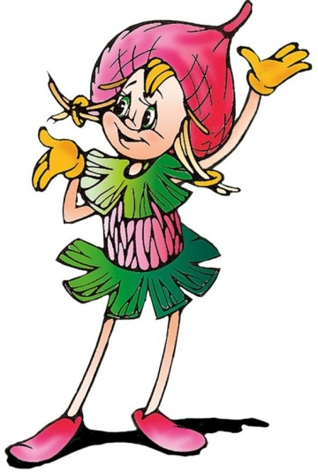

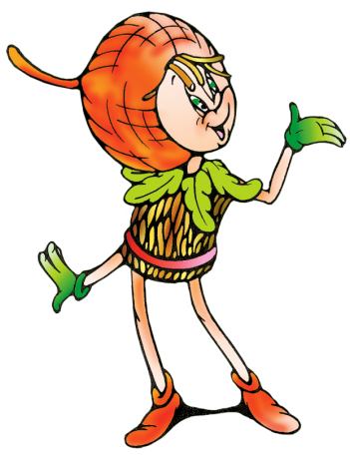 | Тихоня. Младшего брата-жёлудя, который носит оранжевую шапочку, темно-розовые ботинки, зеленые перчатки и такого же цвета воротничок из дубовых листьев, бордовый пояс, зовут Тихоней. Он и вправду довольно тихий и скромный, даже скорее стеснительный. Но это нисколько не мешает ему всячески поддерживать старшего брата – Шалуна – не только во всех его проказах, но и полезных делах. А ещё Тихоня очень любит цветы, поэтому перед домиком геройчиков он разбил чудесный цветник.

Елочка. У малышей-желудей есть подруга – веселая и общительна Елочка. Она носит бордовую шапочку и такие же башмачки, желтые перчатки и маленькую брошку-шишечку на платье. Она часто заходит к малышам в гости, чтобы поиграть, поговорить о том, о сём. | 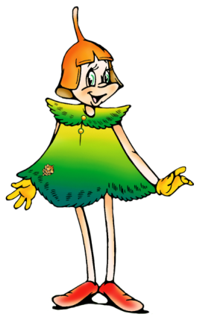
Все вместе геройчики берегут и охраняют лес, заботятся о его обитателях. Они помогут нам ближе узнать Природу, подружиться с ней и полюбить её.
18 июня наши непоседы Эколята приготовили Экологический квест для воспитанников МАДОУ АР детского сада «Сибирячок», корпус №2 .
Утром в детский сад пришло письмо от Лесовичка друга Эколят, о том, что злая Баба Яга заколдовала лес. Что бы спасти лес, она предложила пройти сложные испытания, за которые будет оставлять подсказки.
Добрые друзья Эколята вместе с Умным Попугаем, Ромашкой и Лесовиком стали помогать проходить испытания, которые приготовила ребятам Баба Яга.
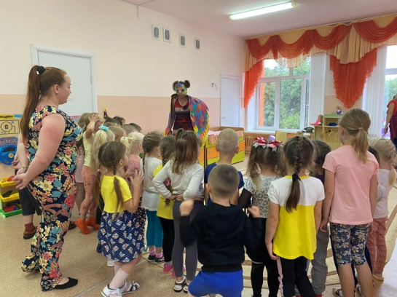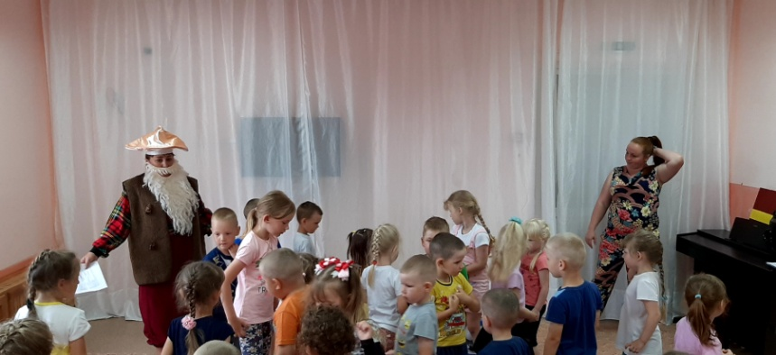

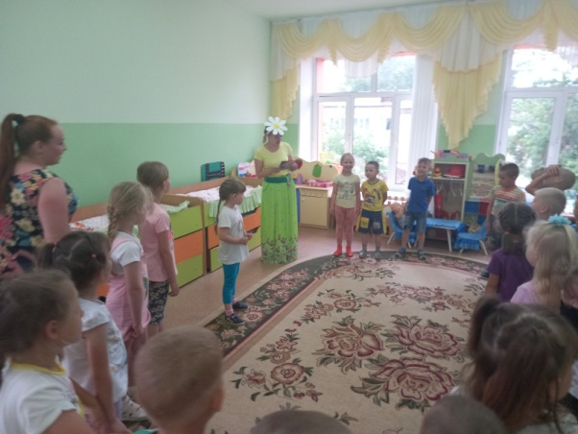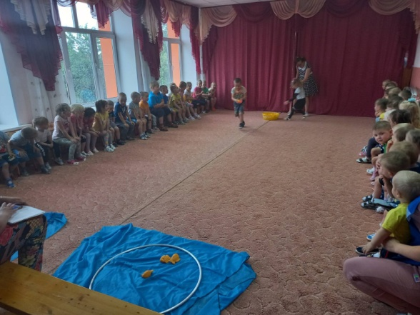

Оказалось, что ребятам были приготовлены задания на тему «Защита природы», и ребята оказались очень подкованные. В итоге дошколята без сложностей справились со всеми испытаниями.
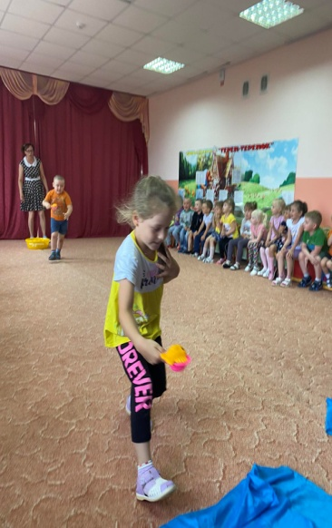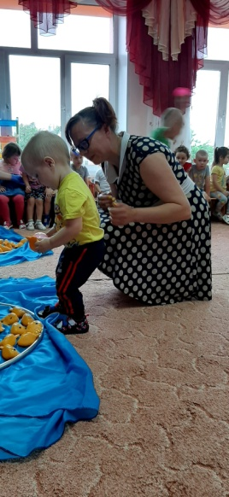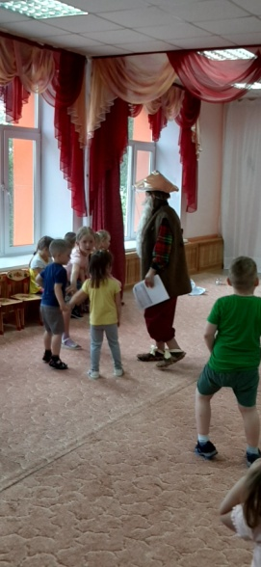
Так одно за другим ребята преодолели все испытания.
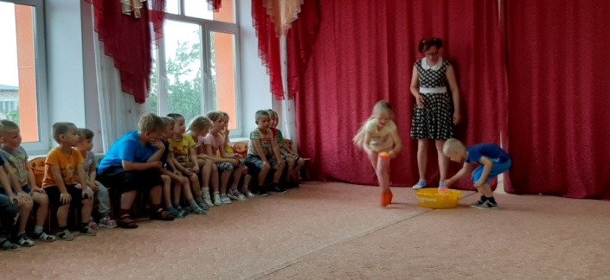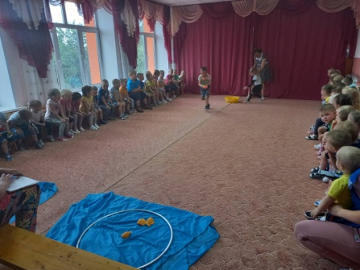
Развернув подсказки, увидели недостающие страницы «Красной книги», разделы: «Растения», «Насекомые», «Животные»,«Птицы»,«Рыбы», которую собирали Эколята. Все это были проделки хитрой Бабы Яги.
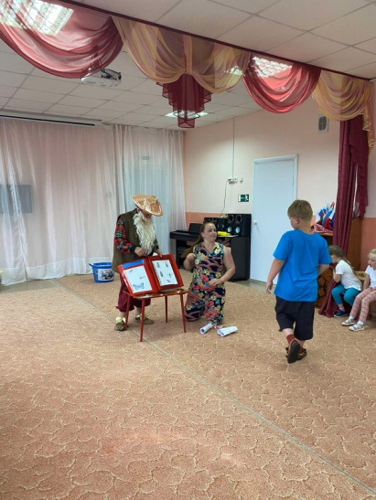
Когда страницы книги были восстановлены, Лесовичок, Эколята, Попугай и Ромашка подарили «Красную книгу» ребятам. А те, в свою очередь пообещали дополнять книгу новыми данными.
В конце квеста ребята вместе с Лесовичком произнесли клятву:
Клятва «Эколят – молодых защитников природы»

Я честный, добрый и заботливый человек. Я хочу вступить в ряды Эколят.

Я люблю всех живых существ, поэтому я обещаю всегда защищать и беречь братьев наших меньших!

Я люблю дышать чистым воздухом, поэтому я обещаю беречь зеленые насаждения, высаживать новые деревья и ухаживать за ними.

Я хочу пить чистую воду, купаться в чистых реках, морях и озерах, поэтому я обещаю беречь водоемы от загрязнений, экономить водопроводную воду.

Я люблю гулять по красивым полям и лесам, поэтому я обещаю убирать за собой мусор всегда и везде, сортировать бытовые отходы и сдавать вторсырье в переработку.

Вступая в ряды Эколят – Молодых защитников природы, я клянусь, что сделаю все возможное, чтобы стать лучшим другом Природы, надежным и верным.

Клянусь все свои знания и силы направлять на заботу о Природе, животных и растениях. Клянусь нести знания о природолюбии окружающим меня людям.

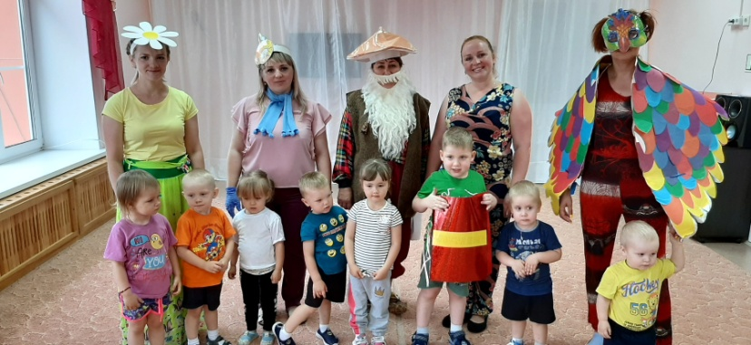

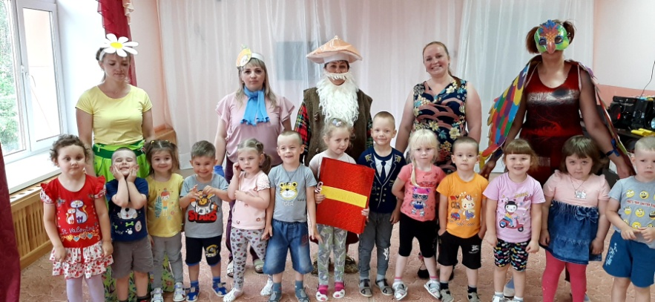

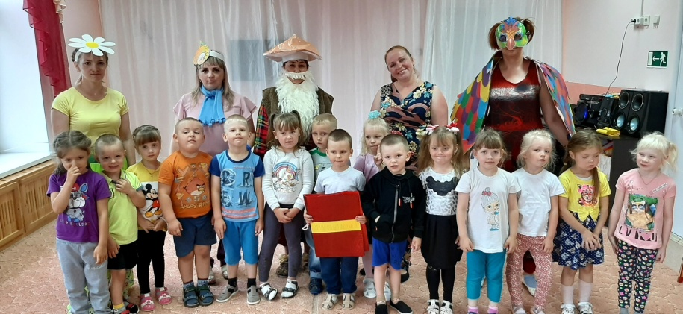

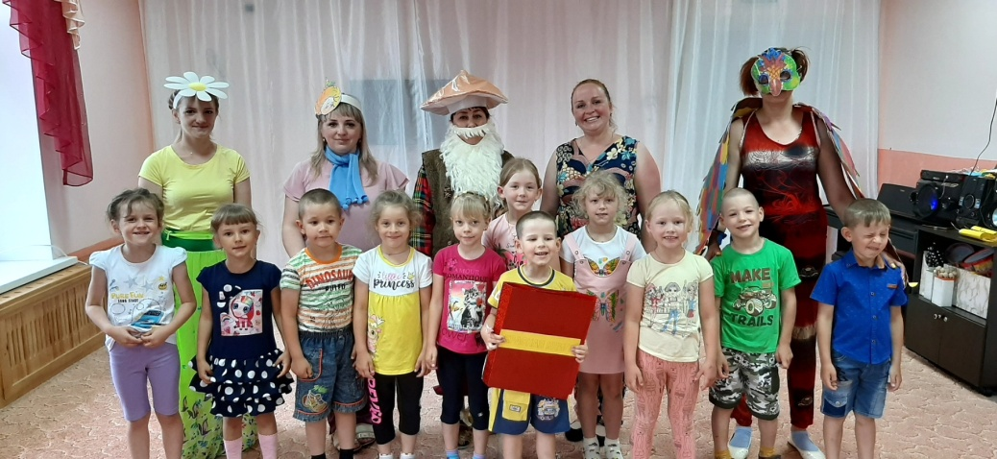

И спели гимн «Эколят – молодых защитников природы»

Эколята

Куплет:
Ярко светит солнце в чистом небе,
Весело в горах журчат ручьи,
На опушке леса возле ели,
Трели звонко тянут соловьи.

Красотой Природа нас пленяет,
Силы, вдохновение дает,
Чудесами сильно удивляет,
Но лишь тех, ее кто бережет!

Припев:
Мы Эколята – природы защитники,
Животных, растений большие друзья,
Богатства земли молодые наследники,
На страже природы стоим ты и я!

Мы Эколята – природы защитники,
Животных, растений большие друзья,
Оберегаем и любим природу,
Чтобы жизнь сохранить на планете Земля.

Куплет:
Оглянись вокруг и ты увидишь,
Каждый день наполнен волшебством,
Радуга, туман и белый иней,
Или дождик за твоим окном.

Бесценный дар надежно охраняем,
Природы тишину, ее покой,
Если искренне природу любим,
Значит, любим Родину с тобой.

Припев:
Мы Эколята – природы защитники,
Животных, растений большие друзья,
Богатства земли молодые наследники,
На страже природы стоим ты и я!

Мы Эколята – природы защитники,
Животных, растений большие друзья,
Оберегаем и любим природу,
Чтобы жизнь сохранить на планете Земля.

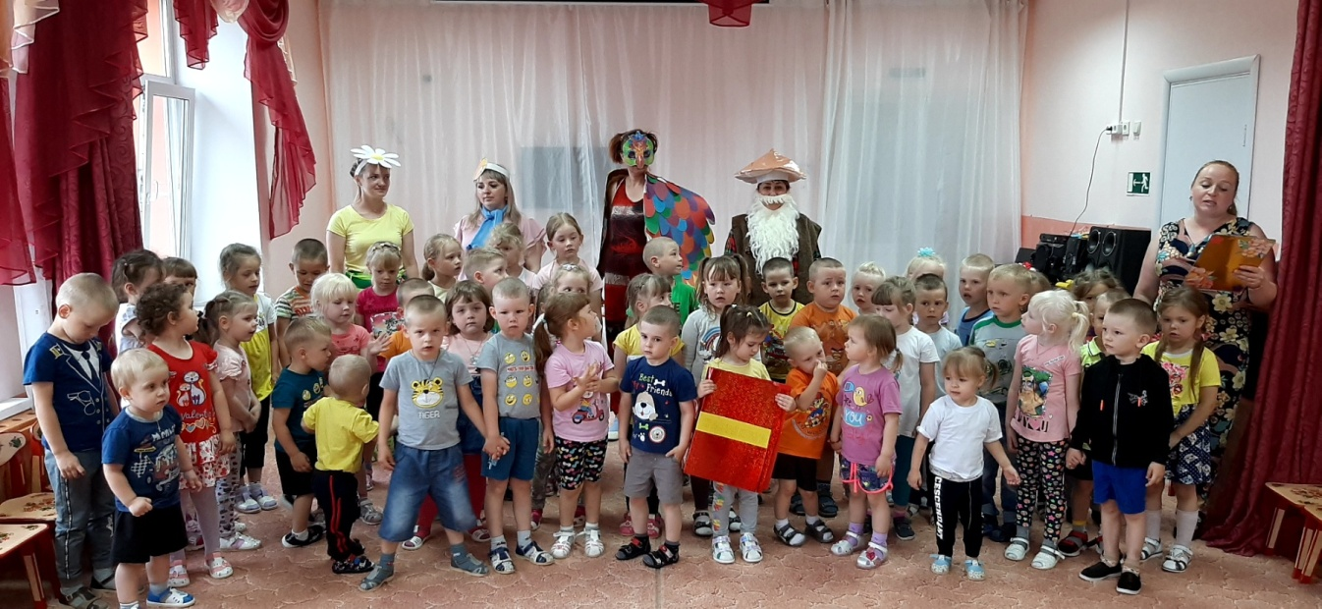

Игра прошла весело, динамично, дети были активно вовлечены в обстоятельства квеста. С чувством ответственности за окружающий нас мир, дети ушли с мероприятия.

Автор: Фенёк Дарья Владимировна музыкальный руководитель.

